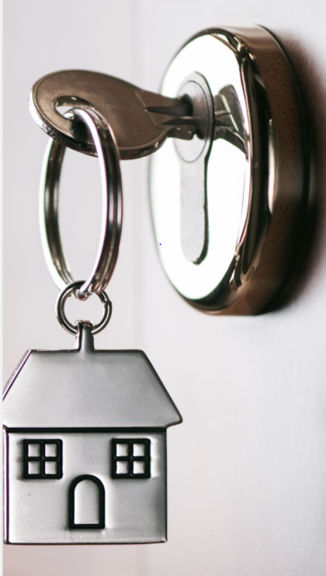  Datos para emitir proyecto hogar Fedeca  (sin compromiso) | Nombre y apellidos Haga clic o pulse aquí para escribir texto.  Dirección del riesgo Haga clic o pulse aquí para escribir texto.  DNI Haga clic o pulse aquí para escribir texto.  Teléfono Haga clic o pulse aquí para escribir texto.  Primero. Indica los datos del tomador y el domicilio del riesgo  Segundo. Indica los datos sobre el riesgo a asegurar  Datos del inmueble  Año construcción Haga clic o pulse aquí para escribir texto. Año reforma Haga clic o pulse aquí para escribir texto.  Metros cuadrados Haga clic o pulse aquí para escribir texto. Altura riesgo - Planta baja ☐ - Planta intermedia ☐ - Ático ☐  Capital continente Haga clic o pulse aquí para escribir texto.  Capital contenido Haga clic o pulse aquí para escribir texto.  Valor de joyas (se tendrán que declarar las que tengan valor unitario superior a 4.000€) Haga clic o pulse aquí para escribir texto.  Medidas de seguridad - Alarma conectada a central ☐ - Puerta de acceso blindada ☐ - Rejas en huecos ☐ - Caja fuerte ☐  Tercero. Puedes enviarnos la siguiente documentación para realizar propuestas personalizadas  Copia del seguro de hogar Copia de la póliza comunitaria  Mejoraremos coberturas, capitales y prima Al objeto de complementar el seguro de tu piso con el de la comunidad y no pagar 2 veces prima por el mismo riesgo (por ejemplo paredes –continente-). Porcentaje de propiedad en la comunidad.

